CP问为什么看官网上定义 developer role 可以创建： Project?

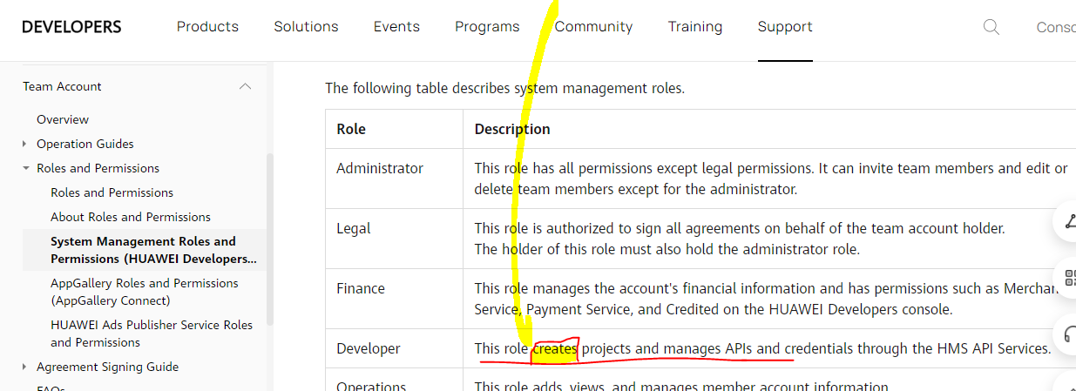

======================================================================

CP在创建新app, 并同时选择加入项目（project）时， AGC 报错： "Failed to query the provider information" message。同样的错误还发生在：创建新的project.

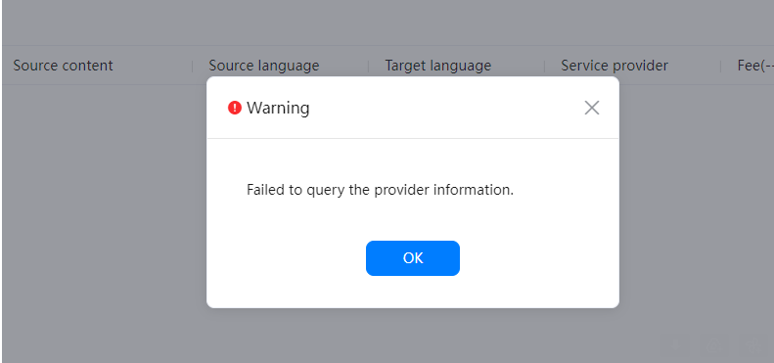

因为CP曾经创建过好多个Project, 想delete几个，但他们delete 不了，出现 “Unknown error

CP的账号信息以及他们想删除的project IDs 都放在ticket里面了。

谢谢帮助。

Linda